- Основные понятия бухучета.

Бухучет – упорядоченная система сбора, регистрации и обобщения информации в денежном выражении об имуществе, обязательствах организации и их движении путем сплошного, непрерывного и документального учета всех хозяйственных операций организации.

Хозяйственная операция – свершившийся факт хозяйственной деятельности организации, оформленный соответствующим документом.

Бухучет строится на принципе отражения всех средств предприятия и источников их возникновения.

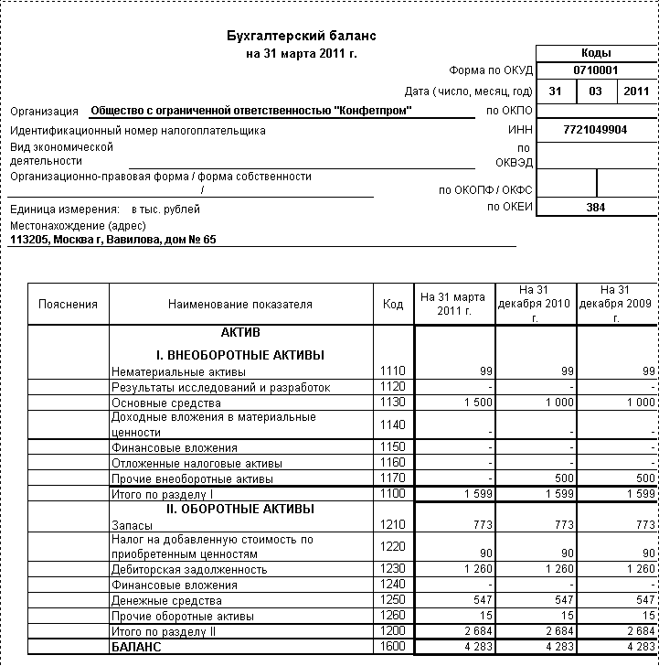
Рис. 1.1. Часть бухгалтерского баланса (формы №1), актив.

Все средства предприятия называются активами, они должны отвечать двум требованиям:
- Иметь денежное выражение
- Находиться во владении предприятием

Активы делятся на оборотные и внеоборотные средства. Принцип разделения активов на 2 части основан на ликвидности определенных групп актива, т.е. насколько быстро мы можем перевести их в денежные средства (см. рис.1.1).

В стоимость любого актива, кроме покупной цены, входят также все расходы по его приобретению и вводу в эксплуатацию.

Пассив – все источники возникновения средств предприятия.

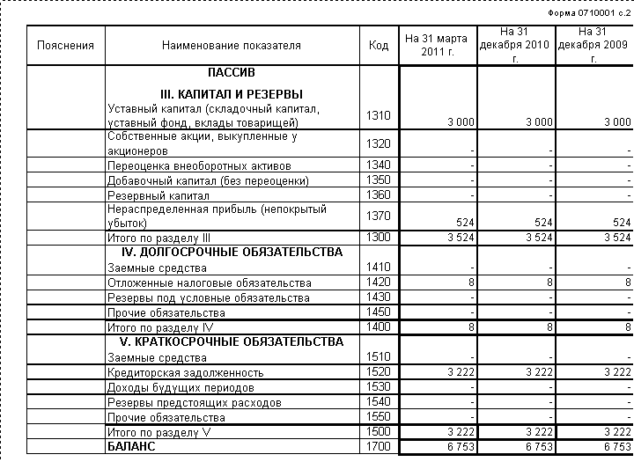
Рис. 1.2. Часть бухгалтерского баланса (формы №1), пассив.

Пассивы делятся на 3 части:
- Капитал и резервы
- Долгосрочные обязательства (средства, занятые нами, срок погашения которых наступает позднее, чем через год)
- Краткосрочные обязательства (средства, занятые нами, со сроком погашения менее года)

Составной частью первой группы пассива является уставный капитал организации.
Уставный капитал – выраженный в денежной форме суммарный итог взносов (вкладов) учредителей (собственников) в имущество организуемого ими предприятия. Размер этих взносов определяется учредительными документами.

Одно из основных понятий бухучета – прибыль организации.
Прибыль – источник, отражающий увеличение средств за счет проведенных предприятием операций. Прибыль как цельное понятие явно не присутствует в форме баланса, хотя является частью пассива. Она раскладывается по строкам добавочного и резервного капитала.

Основная формула бухучета: Актив = Пассив в любой момент времени деятельности организации.

Это можно заметить и на рисунках 1.1 и 1.2, сравнив итоговые суммы по активу и пассиву баланса на начало и на конец отчетного периода.

Варианты возможных хозяйственных операций можно свести в таблицу:

п/п | Актив | Пассив
1 | уменьшается | Уменьшается
2 | увеличивается | Увеличивается
3 | изменяет структуру | Не изменяется
4 | Не изменяется | Изменяет структуру
Таблица 1.1. Возможные варианты хозяйственных операций.

Актив и пассив образуют бухгалтерский баланс предприятия (см. рис. 1.1 и 1.2). Он состоит из таблицы, которая на определенную дату отражает размер всех активов и пассивов предприятия.
В актив баланса записываются объекты учета (средства) предприятия, а в пассив – источники их приобретения или образования.
Итог актива равен итогу пассива. Величина этих итогов называется валютой баланса.
Эта таблица является также формой отчетности предприятия перед учредителями, налоговой инспекцией и другими заинтересованными лицами, поскольку показывает в обобщенном виде финансовое состояние предприятия.

Бухгалтерский баланс – заключительный этап работы бухгалтера, составляется на определенные даты:
- Конец дня 31.03 (или начало дня 01.04)
- Конец дня 30.06 (или начало дня 01.07)
- Конец дня 30.09 (или начало дня 01.10)
- Конец дня 31.12 (или начало дня 01.01)

2. Система двойной записи.

В течение определенного периода все проведенные хозяйственные операции отражаются с помощью системы счетов бухучета. Счет – регистр, позволяющий учитывать как остатки, так и движения по однородным объектам бухгалтерского учета. Отдельный счет заводится для каждой статьи актива и пассива. Причем счета, соответствующие активу, называются активными, а пассиву – пассивными.

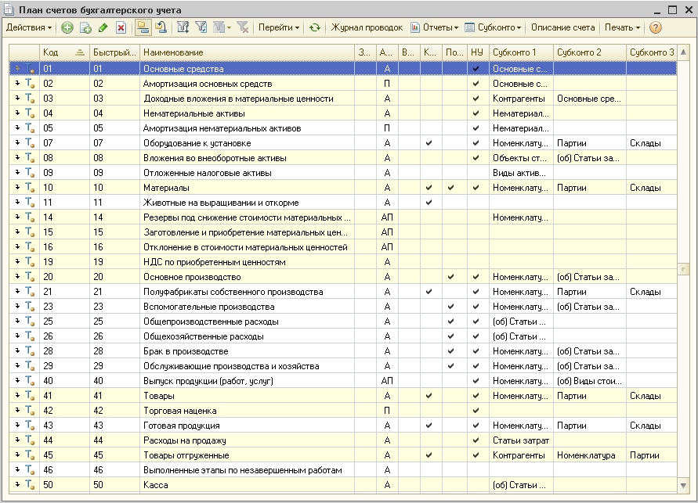
Рис. 1.3. Часть плана счетов из 1С:Бухгалтерии 8, редакция 2.0.

Каждый счет имеет номер и наименование. Все счета состоят из двух сторон. Левая называется дебетом, правая – кредитом.

Поскольку любая проведенная хозяйственная операция сразу влияет на 2 счета, она должна быть отражена на обоих задействованных счетах. Причем по дебету одного счета и по кредиту другого. Это правило называется методом двойной записи.
Дт
Кт
Название счета
50.000
12.000
25.000
Рис. 1.4. Пример представления счета, «самолетик».

Правила, соответствующие активным счетам:
- Сальдо (остаток по счету) начальное может быть только дебетовым или равным нулю
- Увеличение счета отражается по дебету, уменьшение – по кредиту
- Сальдо конечное равно сальдо начальное плюс дебетовый оборот и минус кредитовый оборот

Пример №1.
В кассе на начало дня было 5.000 рублей. За день продали за наличные товар на сумму 4.000 рублей и купили за наличные канцтовары на 1.000 рублей.

Дт
Кт
Счет 50 "Касса"
4.000
1.000
сальдо начальное 5.000
дебетовый оборот 4.000
кредитовый оборот 1.000
сальдо конечное 8.000
Рис. 1.5. «Самолетик» к примеру №1.

Правила, соответствующие пассивным счетам (все наоборот):
- Сальдо (остаток по счету) начальное может быть только кредитовым или равным нулю
- Увеличение счета отражается по кредиту, уменьшение – по дебету
- Сальдо конечное равно сальдо начальное плюс кредитовый оборот и минус дебетовый оборот

Пример №2.
На начало периода кредиторская задолженность банку составляла 100.000 рублей. За отчетный период возвращена банку в погашение кредита сумма 60.000 рублей, поступило от банка в виде кредита еще 200.000 рублей.

Дт
Кт
Счет 66 "Расчеты
по краткосрочным кредитам"
60.000
200.000
сальдо начальное 100.000
дебетовый оборот 60.000
кредитовый оборот 200.000
сальдо конечное 240.000
Рис. 1.6. «Самолетик» к примеру №2.

Все активные и пассивные счета ежемесячно закрываются, подсчитываются обороты и сальдо конечное.

Основные правила отражения информации на счетах бухучета:
- Счет может быть закрыт на сумму не более, чем он был открыт
- Суммы, прошедшие в хозяйственной операции по дебету какого-либо счета, должны быть отражены в этой операции по кредиту другого счета

  - План счетов бухучета.

План счетов бухучета – систематизированный перечень синтетических (обобщенных) счетов бухучета. (см. рис. 1.3).

Приказ Минфина РФ от 31.10.2000 №94н ввел в действие текущий план счетов бухучета.

В плане счетов приведены наименования и коды счетов для отражения любой хозяйственной операции. Любому средству и любому источнику соответствует свой номер.

Каждое предприятие применяет только то количество синтетических счетов, которое ему необходимо для финансово-хозяйственной деятельности.

Синтетические счета (счета 1 порядка) – счета, на которых ведется укрупненный учет средств предприятия и их источников. Для более детального учета к ряду счетов открываются субсчета (счета 2 порядка)
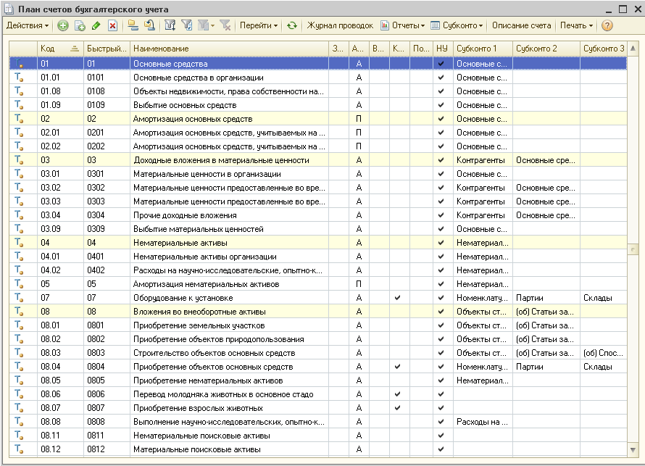
Рис. 1.7. Синтетические счета и их субсчета. Часть плана счетов из 1С:Бухгалтерии 8, редакция 2.0.

Субсчета – промежуточные счета между синтетическими и аналитическими счетами.

Между синтетическими счетам и субсчетами существует следующая взаимосвязь:
- Если счет активен, то его субсчета также активны, и наоборот. Исключение составляют активно-пассивные счета
- Сальдо синтетического счета должно быть равно сальдо его субсчетов

Активно-пассивные счета.

Активно-пассивные счета – это счета, в состав которых входят обе статьи баланса (актив и пассив). Их сальдо может быть как дебетовым, так и кредитовым. Если сальдо дебетовое, то заносим его в актив, если кредитовое – в пассив.

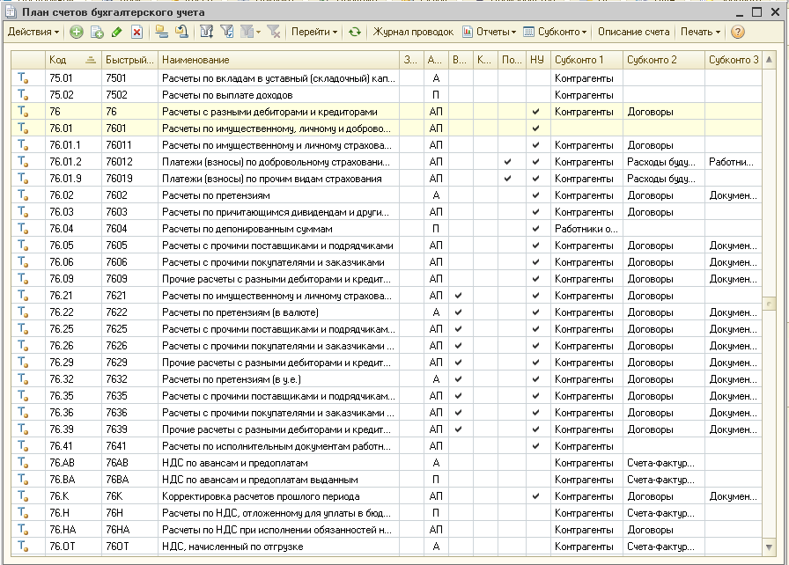
Рис. 1.7. Активно-пассивный счет 76. Часть плана счетов из 1С:Бухгалтерии 8, редакция 2.0.

Счет 76. Разные дебиторы и кредиторы.
По дебету счета 76 отражается увеличение дебиторской задолженности и уменьшение кредиторской. А по кредиту – возникновение кредиторской и уменьшение дебиторской. Сальдо по счету 76 не сворачивается. Такие счета называются активно-пассивными с двусторонним сальдо.

Актив
Пассив
Счет 76
3.400
400
Дт
76/а
Кт
3.000
5.000
500
Дт
76/b
Кт
5.500
Дт
Кт
8.400
8.500
400
500
Рис. 1.8. «Самолетик» по счету 76.

Счет 99. Прибыли и убытки.
По дебету этого счета показывается убыток организации, а по кредиту – ее прибыль. Если убытков больше, чем прибыли, сальдо по этому счету будет дебетовое, если же наоборот – кредитовое. Такой счет называется активно-пассивным счетом с односторонним сальдо.

Дт
Кт
Счет 99 "Прибыли и убытки"
20.000
30.000
прибыль
50.000
150.000
100.000
убытки
80.000
70.000
Рис. 1.9. «Самолетик» к счету 99.

Контрактивные счета.
Это счета амортизации основных средств (01) и нематериальных активов (04). Предприятия начисляют по основным средствам и нематериальным активам амортизацию. Эти счета учитываются также как и все пассивные счета. Однако полученное кредитовое сальдо этих счетов учитывается в активе баланса (с минусом).

Актив
Пассив
100.000
100.000
Дт
Счет 01
Кт
100.000
Дт
Счет 02
Кт
10.000
10.000
10.000
...
в течение
10 лет
Рис. 1.10. «Самолетик» по счетам 01 и 02.

Забалансовые счета.
В плане счетов также приведены забалансовые счета. На них учитываются средства, не принадлежащие предприятию, либо не вошедшие в форму баланса по иным причинам.

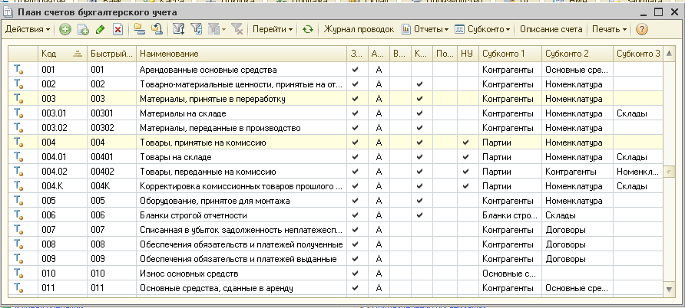
Рис. 1.11. Забалансовые счета. Часть плана счетов из 1С:Бухгалтерии 8, редакция 2.0.

Т.к. эти счета отсутствуют в форме баланса, они не являются активными или пассивными. На них также не распространяется правило двойной записи. Запись ведется по простой форме. Забалансовые счета не корреспондируют между собой и с балансовыми счетами. Остаток по ним показывает наличие на определенную дату.

  - Основные счета плана счетов в 1С:Бухгалтерии 8, редакция 2.0, структура их взаимосвязей в бухгалтерском учете, проводки.

Комментарии к таблице:

А – вид счета: А – активный, П – пассивный, АП – активно-пассивный
З – (+) счет забалансовый
К – (+) счет поддерживает количественный учет
В – (+) счет поддерживает валютный учет

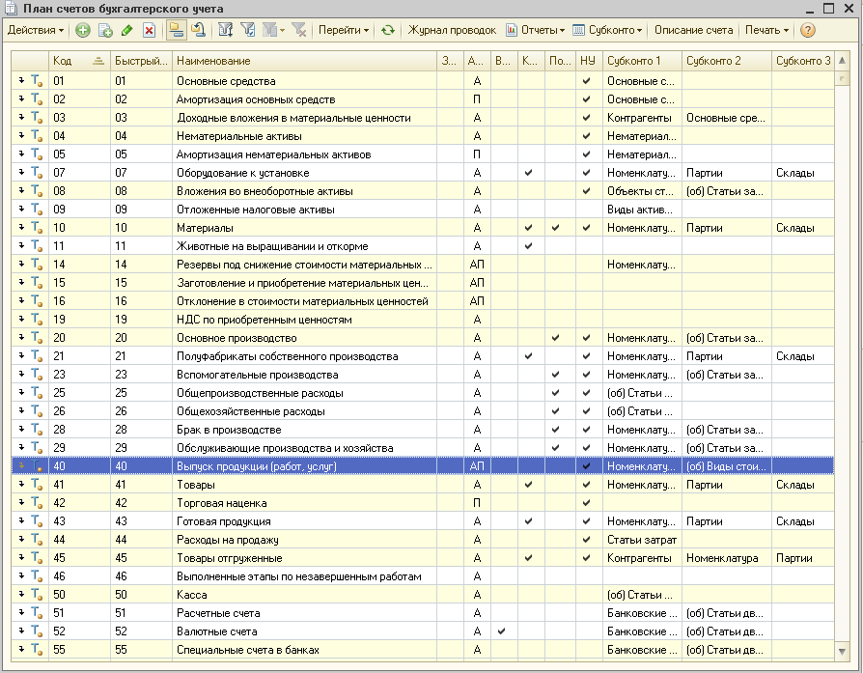
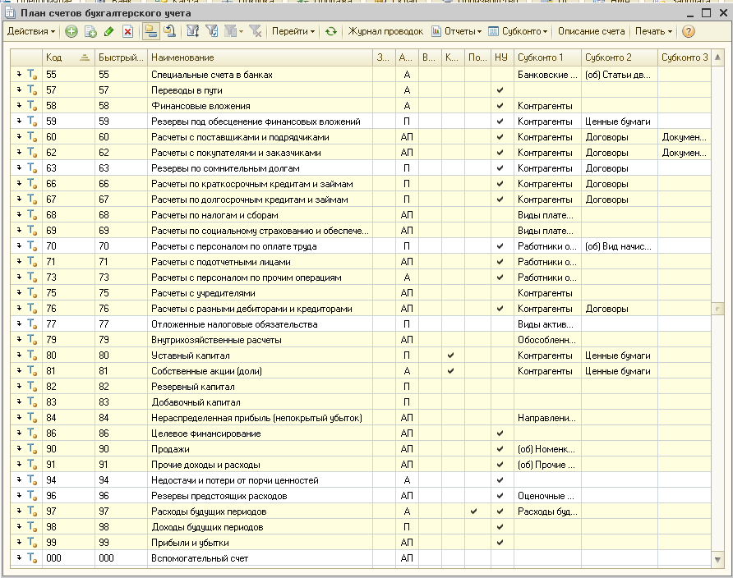

Проводки.
На практике для отражения хозяйственных операций бухгалтера не используют «самолетики», а пользуются бухгалтерскими проводками. Проводка – совокупность счета дебета, счета кредита и суммы хозяйственной операции.

Пример №3.
Оприходованы в кассу с расчетного счета 30.000 рублей. Счет кассы – 50, счет расчетного счета – 51.

Дт | Кт | Сумма
50 | 51 | 30.000

